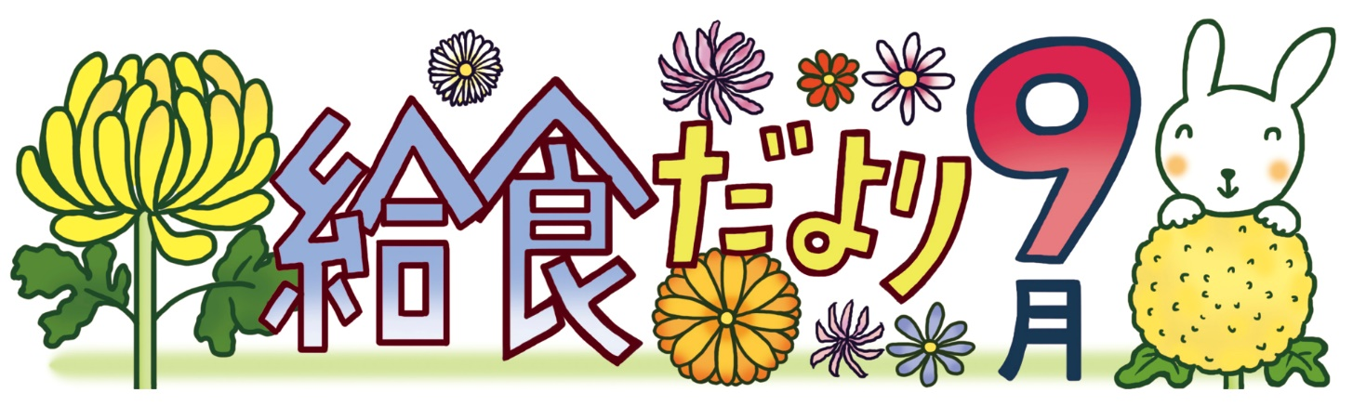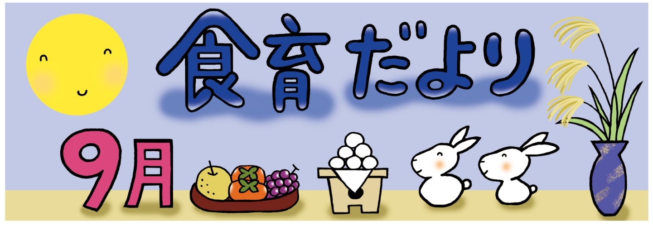

給　食　だ　よ　り

令和５年９月１日

港区立高輪台小学校

校長　　細川　力

栄養職員　　八代　美弥子

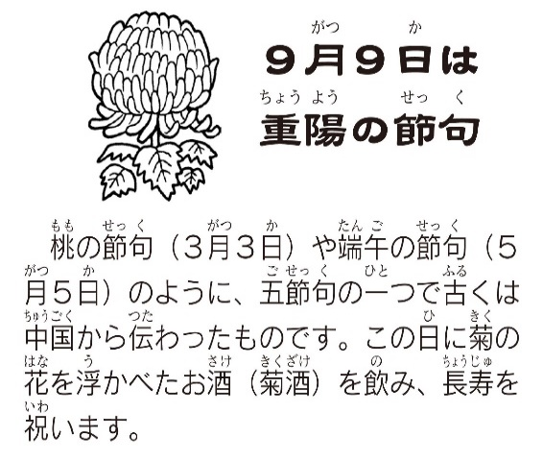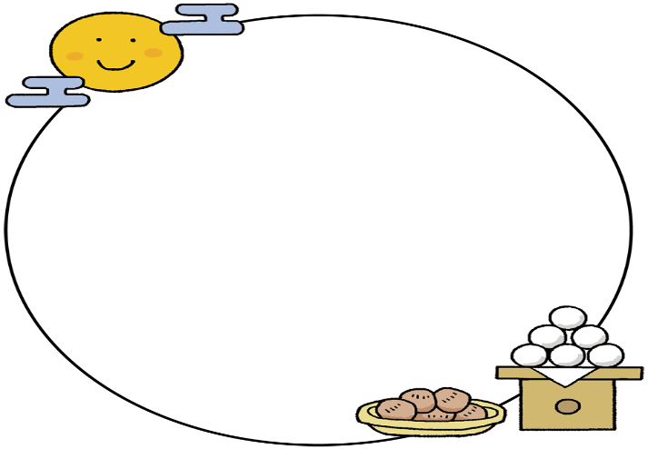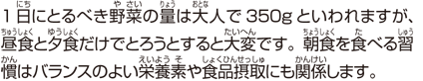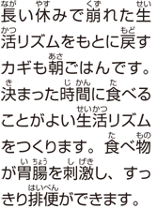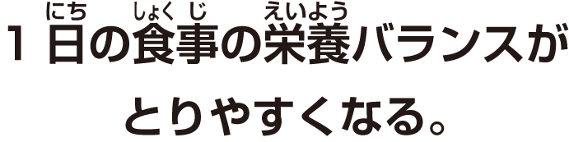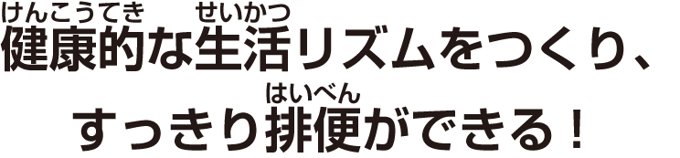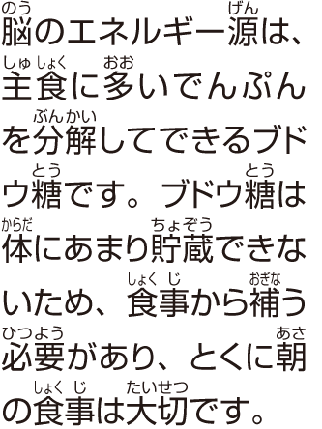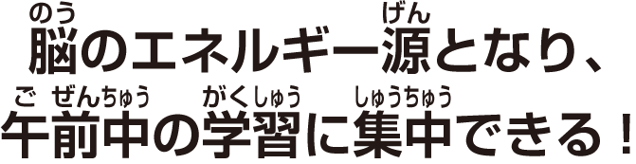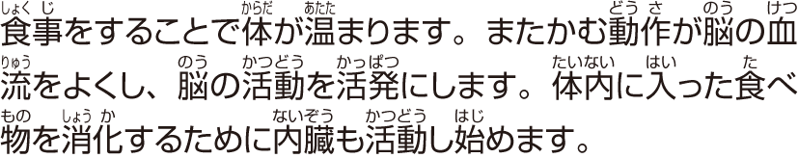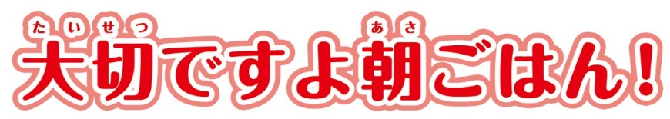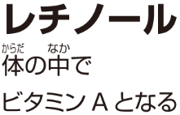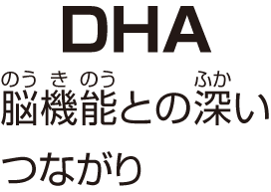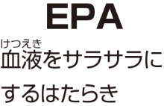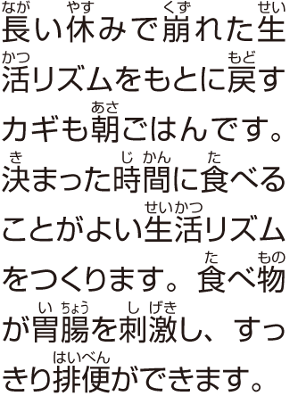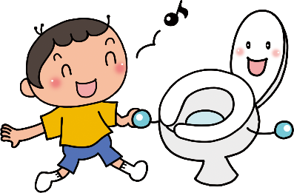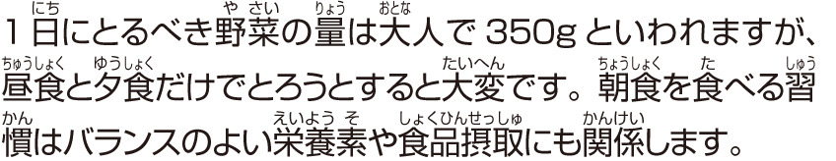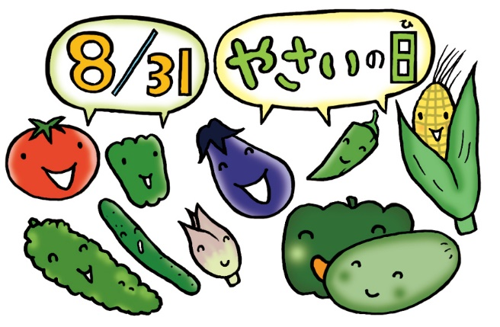

桃の節句（３月３日）や端午の節句(５月５日)のように、五節句の一つで古くは中国から伝わったものです。大人は、この日に菊の花を浮かべたお酒を飲み、長寿を祝います。給食では、前日の９月８日に、菊の花の形をしたかまぼこをお味噌汁に入れます。

長い夏休みが終わり、９月になりました。芸術の秋、文化の秋のはじまりです。今月は十五夜、お彼岸があり、伝統的な食文化にふれる機会も多くなります。また、なんといっても味覚の秋。魚や果物がおいしい時季です。朝ごはんをしっかり食べて生活リズムをととのえ、元気に過ごしましょう。

一日のスタートは朝ごはんから。私たちの体は寝ている間もエネルギーを使っています。２学期をスタートさせるにあたって、もう一度、朝ごはんの大切さを考えてみましょう。高輪台小学校では、「早寝・早起き・朝ごはん」を推奨しています。

　十五夜は、いも名月ともいわれています。月見

だんごが登場する前は、いもが供えられていたことや、いもの収穫期でさといもを供えるところが多かったことなどがその理由とされています。今年は

９月２９日です。給食では、さつま芋

ご飯と月見団子が登場します。

　9月1日は「防災の日」です。学校でも9月30日に防災教室が実施されます。災害はいつ起こるかわかりません。最近は、家庭での食料品や生活必需品の備蓄については、日常使用しているものを日頃から少し多めに備え、使用したら買い足すことで災害時に役立てようとする「ローリングストック法」の考え方（日常備蓄）が提唱されています。とくに食料品は、期限が切れる前にむだなく回転したいものです。

**いも名月**